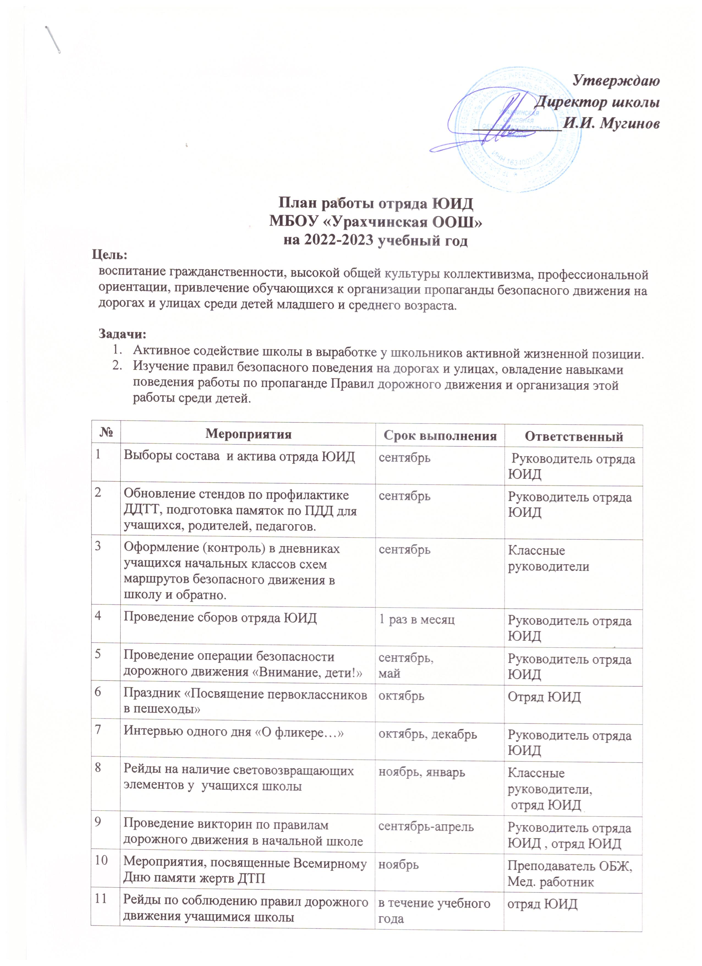

12 | Подготовка и участие в мероприятиях по ПДД различного уровня | в течение учебного года | Преподаватель ОБЖ,  кл. руководители
13 | Подготовка к районному конкурсу  «Безопасное колесо – 2023»  А) повторение знаков дорожного движения  Б) изучение велотехники и правил дорожного движения для велосипедистов  В) повторение правил дорожного движения  Г) занятия по оказанию первой медицинской помощи при ДТП  Д) тренировочные занятия по фигурному катанию на велосипеде | Март | Зам. директора по ВР  Руководитель отряда ЮИД  Отряд ЮИД
14 | Участие в районном конкурсе «Безопасное колесо - 2023» | Апрель-май | Руководитель школьного отряда ЮИД  Отряд ЮИД
15 | Проведение бесед – «минуток» по профилактике несчастных случаев с детьми на дороге (ежедневно на последнем уроке) | В течение года | Классные руководители 1-9 классов, отряд ЮИД
16 | Шефская работа в д/с «Колокольчик» | В течение года, по согласованию | Руководитель отряда ЮИД, отряд ЮИД
17 | Акция: «Зимние каникулы». | Декабрь-январь | Классные руководители, отряд ЮИД
18 | Организация просмотра видеофильмов и обучающих мультфильмов по правилам дорожного движения | В течение года | Руководитель ЮИД, отряд ЮИД
19 | Акция: «Весенние каникулы». | март | Классные руководители, отряд ЮИД
20 | «Неделя безопасности», посвященная окончанию учебного года.  Итоговый сбор членов отряда ЮИД. | Май | Отряд ЮИД
21 | Подведение итогов работы отряда за 2022 – 2023 учебный год | Июнь | Отряд ЮИД

